**Diagram aktywnosci**

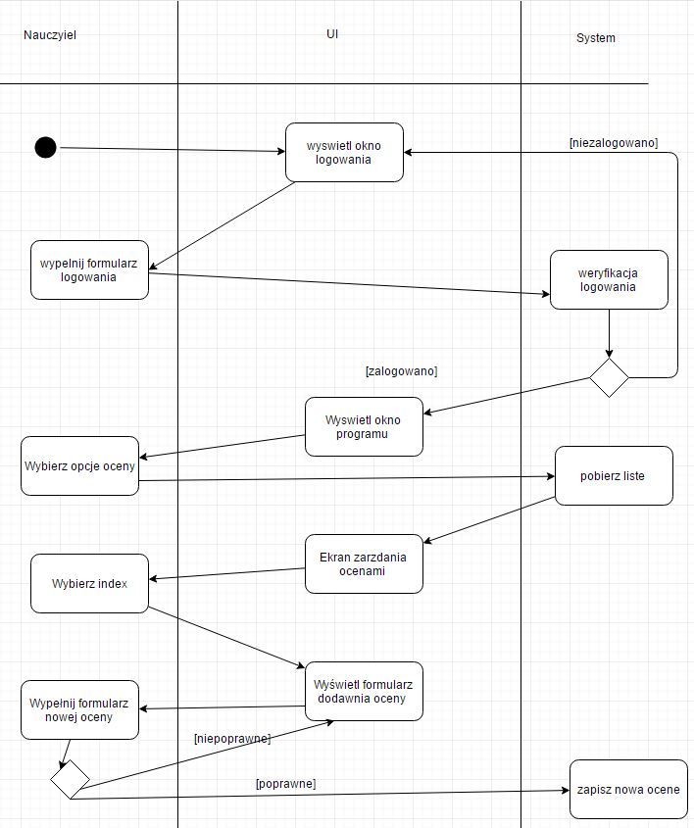

**2. Projekt interfejsu użytkownika**

**Logowanie**

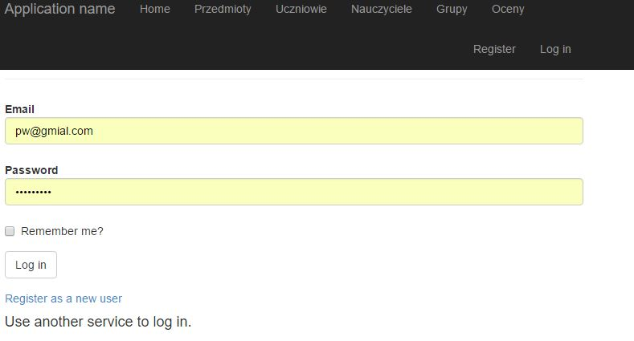

**Oceny**

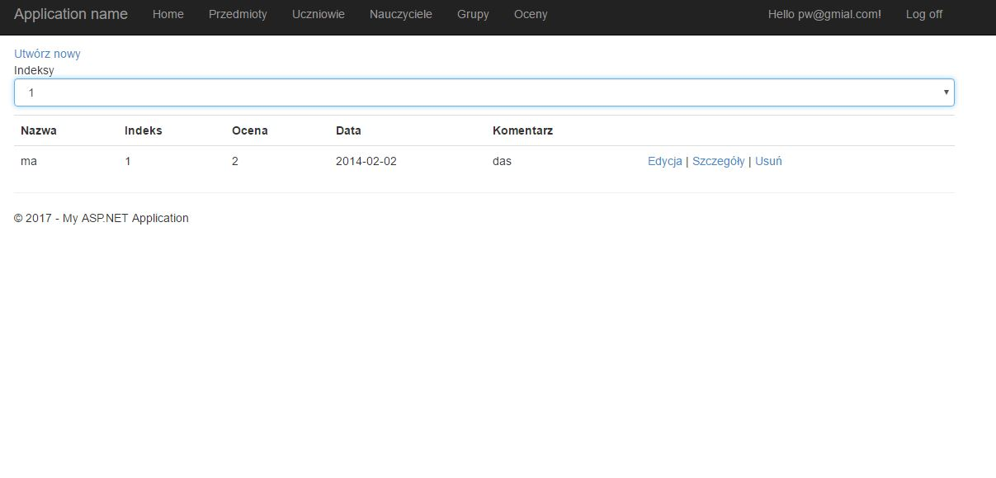

**Formularz do wystawiania Ocen**

